ΣΤΕΦΑΝΙΑ ΜΕ ΟΝΟΜΑ

Ο ΚΑΡΠΟΣ ΤΟΥ ΠΑΘΟΥΣ
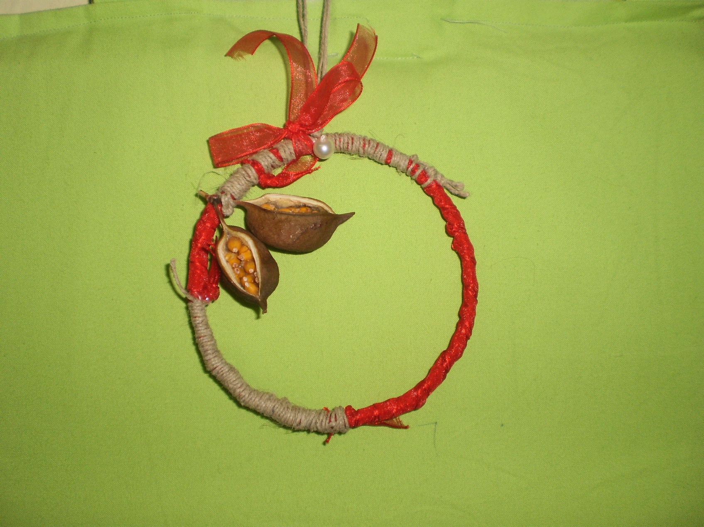

Ένα στεφάνι φτιαγμένο από σύρμα, κορδέλες, σπάγκο και ενός καλλωπιστικού μα και μελισσοκομικού δέντρου με την ονομασία « βραχυχίτωνας» είναι αρκετό για να ξυπνήσει μέσα μας το πάθος για τις γιορτινές μέρες των Χριστουγέννων.
Αξίζει να αναφέρουμε ότι οι καρποί του βραχυχίτωνα συλλέχτηκαν κατά τις καλοκαιρινές διακοπές από ένα δέντρο που στόλιζε πάρκο της πόλης της Χαλκίδας.
Ένα στολίδι που θυμίζει Χριστούγεννα και την χαρά των ανθρώπων αυτές τις μέρες.

ΤΟ ΣΤΕΦΑΝΙ ΤΩΝ ΓΕΥΣΕΩΝ
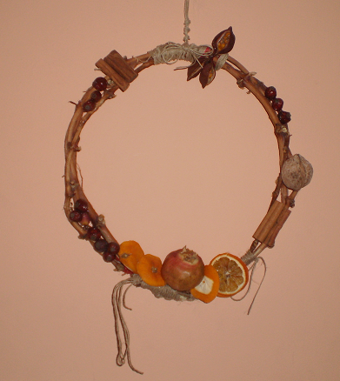
Ένα στεφάνι μοναδικό ,φτιαγμένο από υλικά αγαθά που υπάρχουν σχεδόν σε κάθε σπιτικό. Σπάγκος, κανέλα, ξηροί καρποί, βραχυχίτωνες, φλούδες πορτοκαλιού, με κληματόβεργες από αμπέλι της περιοχής μας , καρπούς αγριοτριανταφυλλιάς και βραχυχίτωνες, όλα μαζί δέθηκαν αρμονικά μεταξύ τους για να μας δώσουν αυτό το υπέροχο αποτέλεσμα.
Έτσι, το στεφάνι μας παραπέμπει στο χειμώνα με το τσουχτερό του κρύο να αναπολούμε το καλοκαίρι που πέρασε!.
Σε μια ζεστή γωνίτσα ενός σπιτιού, μέσα στο καταχείμωνο, πάνω στο αναμμένο του τζάκι, θα αποτελεί σύμβολο και στολίδι το στεφάνι μας.
Γιορτές πλησιάζουν και το στεφάνι μας είναι το τέλειο στολίδι για ένα γιορτινό τραπέζι.
Το ρόδι του σύμβολο της καλής τύχης και ευημερίας του σπιτιού.

El sueño

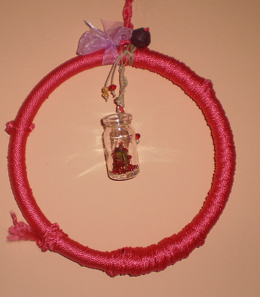

Όνειρο στα Ισπανικά!
Με το φουξ χρώμα του , μου θύμισε τα παιδικά μου χρόνια τα οποία ήταν γεμάτα ροζ αποχρώσεις!
Μία επιστροφή στις παιδικές αναμνήσεις!
Στο κρεμασμένο στην κορυφή μπουκαλάκι βρίσκουν τα όνειρά μας καταφύγιο και καθώς είναι ανοιχτό έρχονται ξανά στην μνήμη αυτά που ακόμη δεν πραγματοποιήθηκαν !

ΧΙΟΝΙΣΜΕΝΟ ΔΕΝΤΡΟ
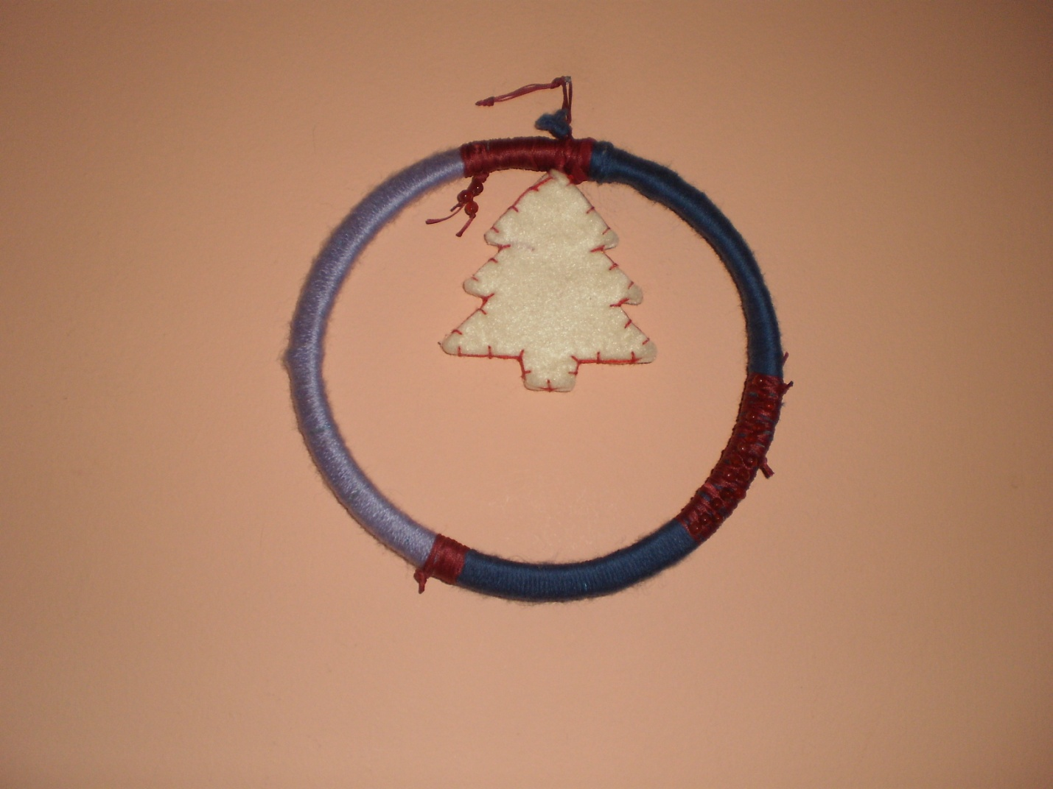

Κατασκευασμένο από ανακυκλώσιμα υλικά , κλωστές και ύφασμα τσόχας,Ποτελεί ένα όμορφο στολίδι.
Το μπλε το κόκκινο και το μοβ μαζί με το λευκό δέντρο δίνουν πρωτοχρονιάτικο πνεύμα και καλωσορίζουν το νέο έτος.
ΤΟ ΠΝΕΥΜΑ ΤΗΣ ΝΕΑΣ ΧΡΟΝΙΑΣ
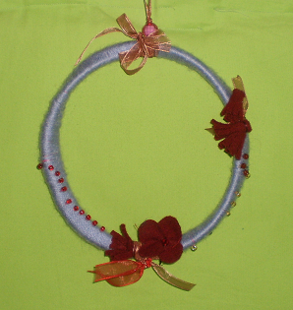
Ένα μοντέρνο στεφάνι κατασκευασμένο από απλά υλικά , λουλούδια τσόχας και πολύχρωμες χάντρες ιδανικό για την εξώπορτα του σπιτιού σας.
Συνδυάζει το καινούργιο και το ωραίο.
ΕΝΑ ΧΡΩΜΑΤΙΣΤΟ ΣΤΕΦΑΝΙ
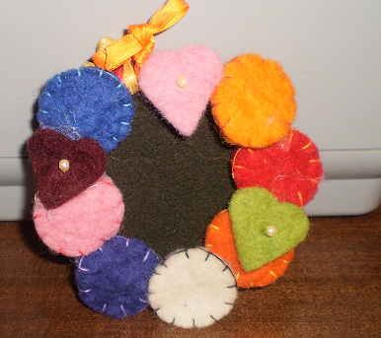
Ένα στεφάνι με όλα τα χρωματιστά λουλούδια της Γης και φόντο ένα καταπράσινο λιβάδι ,μετατρέπεται σε μοναδικό στολίδι για το χριστουγεννιάτικο δέντρο.

ΜΝΗΜΕΣ ΙΝΔΙΑΣ
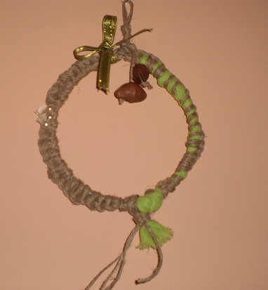
Γύρω από ένα σύρμα τυλίχτηκε με τέχνη ομοιόμορφα ο σπάγγος .
Κρόταλα από μία παλιά ινδική κουδουνίστρα δίνουν το στίγμα του στεφανιού.
Την διακόσμησή του συμπληρώνουν ‘ίχνη» από πέρλες από ένα παλιό μας κόσμημα.

ΚΑΝΕΛΟΞΥΛΟ
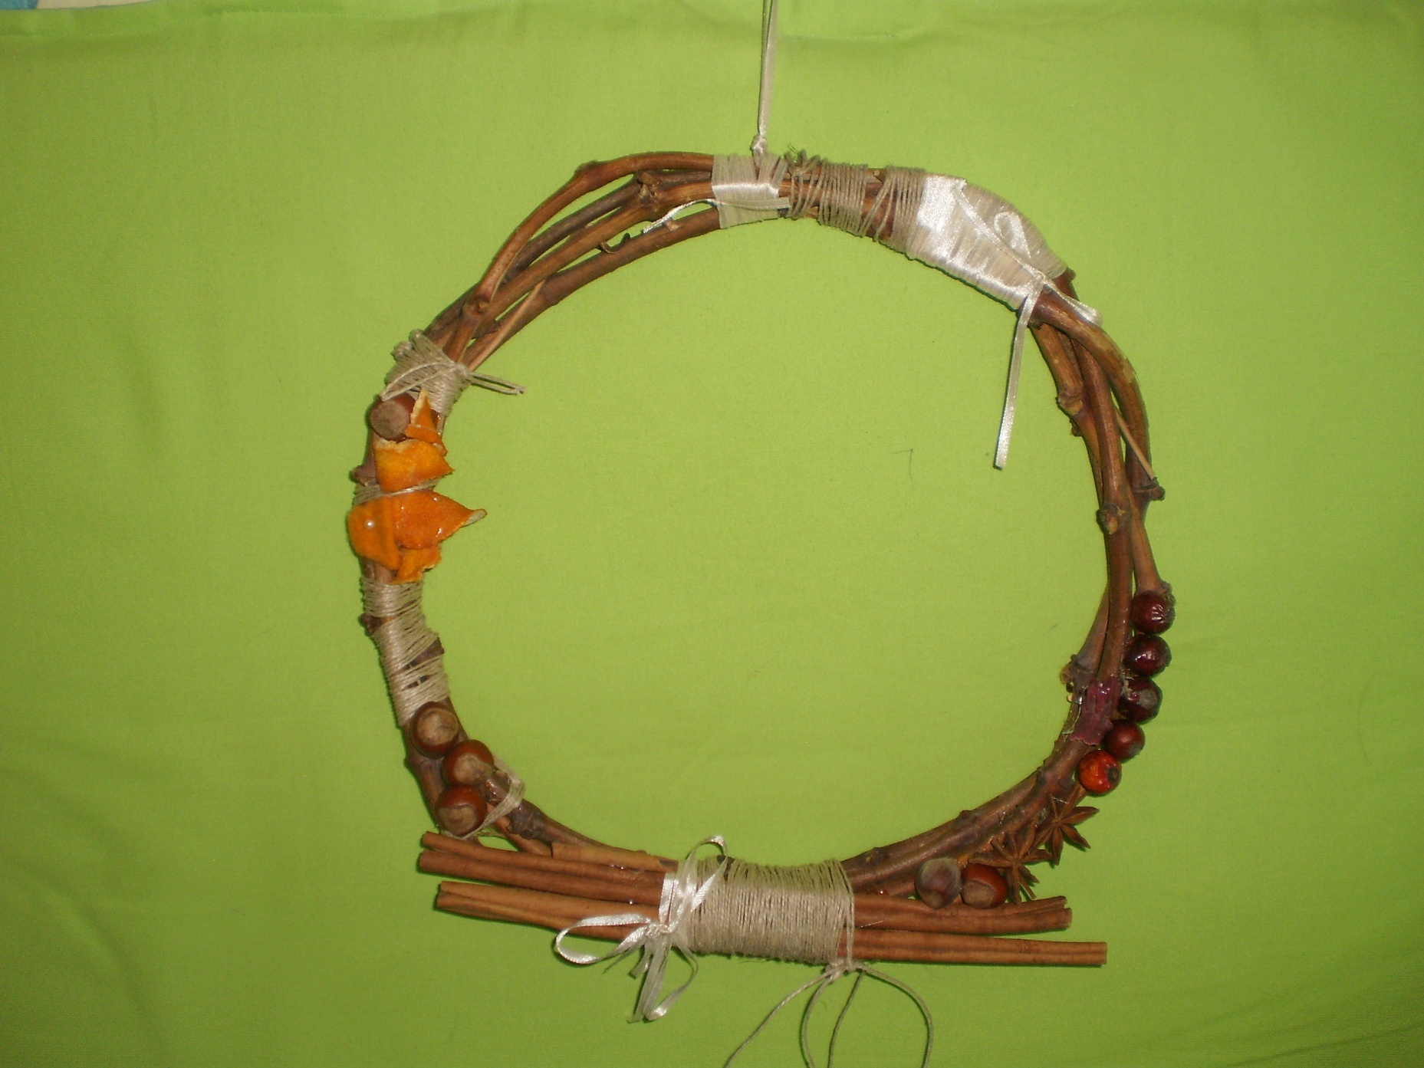
Οι αμπελόβεργες πήραν άλλη μορφή και άρωμα με τα ξύλα της κανέλας.
Άρωμα Ανατολής!
\Στεφάνι πολύτιμο για την τάξη μας και το σχολείο μας!
Θα το σκεφτούμε αν θα το πουλήσουμε!

Η ΣΥΓΧΩΡΕΣΗ
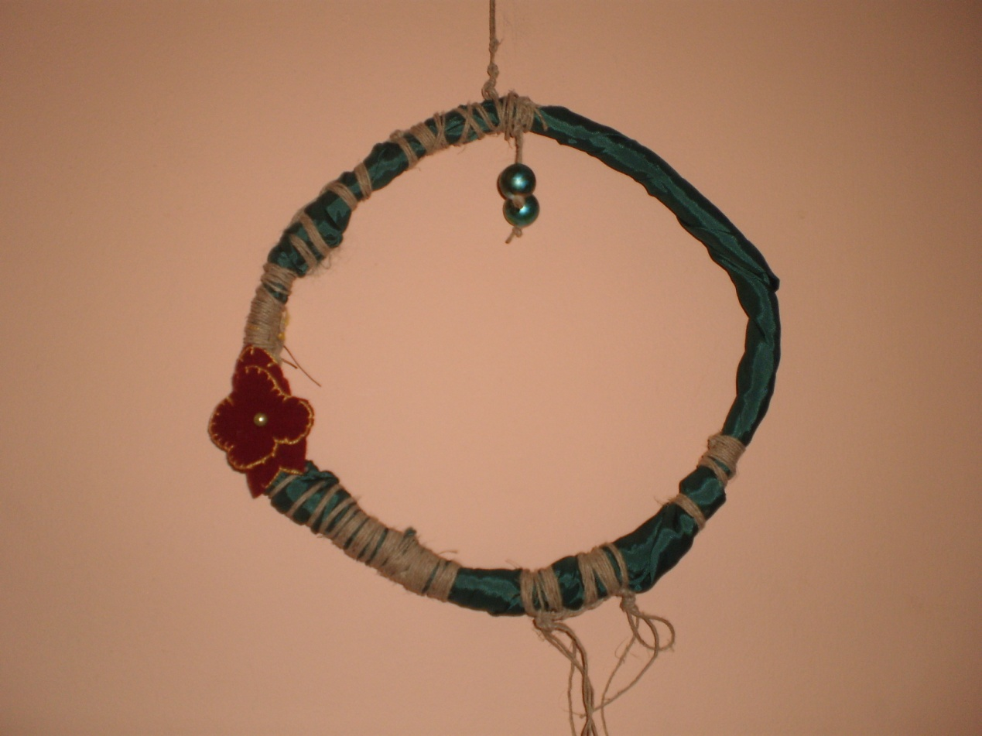

Είναι η ιστορία ενός μικρού κοριτσιού που είχε μια τρέλα με την τέχνη και δέχονταν υπερβολική πίεση από τους γονείς της.
Στο τέλος οι γονείς της κατάλαβαν το λάθος και η κοπελίτσα τους συγχώρεσε και τους δώρισε το στεφάνι που είχε φτιάξει από κλαδί καστανιάς, τσόχα, πέρλες και σπάγκο.
Αυτό το στεφάνι δείχνει πως κανένας άνθρωπος δεν είναι τέλειος και όλοι κάνουμε λάθη και δεν είναι ποτέ αργά να τα διορθώσουμε και βέβαια να συγχωρέσουμε τους συνανθρώπους μας. Ούτως η άλλως μέσα από τα λάθη μαθαίνουμε και το να κάνουμε λάθη είναι στη φύση του ανθρώπου.

ΜΑΡΓΑΡΙΤΑΡΙ ΣΤΗΝ ΑΓΚΑΛΙΑ ΤΗΣ ΦΥΣΗΣ!
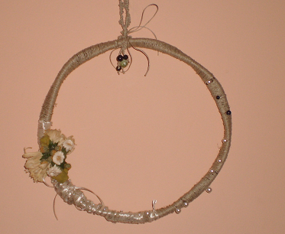
Σε χώρο μικρό και κλειστό αγκαλιάζονται φύσης προϊόντα απλά και πολύτιμα.
Χορεύουν μαζί τον χορό της ομορφιάς και της αρμονίας ,συμμετέχοντας σε μια ονειρική σχέση μεταξύ αυτών που η θάλασσα γεννά και εκείνων που στην ξηρά μεγάλωσαν.
Εξυμνώντας την ομορφιά που τα όστρακα της θάλασσας τους χάρισαν , τα μαργαριτάρια αποδίδουν μία μοναδική τρυφερότητα στο καλυμμένο ξύλο της καστανιάς.
Μαζί εκεί φιλοξενούνται και τα λουλούδια , τα οποία αφομοιώνονται εξαιρετικά στο όλο δημιούργημα!

Εργάστηκαν οι μαθητές και οι μαθήτριες:
Γιαγκίδου Αργυρώ
Δραγάνη Βασιλεία
Ελευθεράκης Άγγελος
Ελευθερίου Στέφανος
Ευθυμιάδου Αναστασία
Ευφροσυνίδου Όλγα
Ζαζόπουλος Σωκράτης
Ζυγόρη Μαρία
Ηλιάδης Κωνσταντίνος
Θεοδωρακέα Δάφνη
Ιατροπούλου Μαργαρίτα
Ιωαννίδου Θεοδώρα
Ισμαήλ Ογλού Σεβγιούλ
Ιωαννίδης Παναγιώτης
Καπουσούζη Γεωργία
Καραμάτσικος Αλέξανδρος
Καρανάσιου Λαμπρή
Καραμπάση Σωτηρία
Καρλέτση Βασιλική

